UNIVERSITATEA [NUMELE UNIVERSITĂȚII]
FACULTATEA DE SOCIOLOGIE ȘI ASISTENȚĂ SOCIALĂ
Programul de studii: Sociologie
LUCRARE DE LICENȚĂ
Inserția profesională a absolvenților de studii superioare
Studiu cantitativ pe absolvenții de licență ai unei universități, promoțiile 2023 și 2024
EXEMPLU FICTIV – structura, tabelele și figurile unei lucrări de licență. Datele sunt simulate.
Coordonator științific:
Prof. univ. dr. Dan Ionescu (nume fictiv)
Absolvent:
Alexandra Neagu (nume fictiv)
BUCUREȘTI, 2026
DECLARAȚIE DE AUTENTICITATE
Subsemnatul(a) Alexandra Neagu, absolvent(ă) al(a) programului de studii Sociologie, declar pe propria răspundere că lucrarea de licență cu titlul „Inserția profesională a absolvenților de studii superioare” a fost elaborată de mine, sub îndrumarea coordonatorului științific, nu a mai fost prezentată la o altă facultate sau instituție de învățământ superior și că toate sursele folosite, inclusiv cele de pe internet, sunt citate în lucrare, cu respectarea regulilor privind drepturile de autor.
Data: [data]
Semnătura: [semnătura]
CUPRINS
Lista figurilor și a tabelelor 4
Rezumat 5
Introducere 6
Capitolul 1. Cadrul teoretic 7
1.1. Inserția profesională: concept și factori 7
1.2. Teorii explicative 7
Capitolul 2. Metodologia cercetării 8
2.1. Ipotezele cercetării 8
2.2. Operaționalizarea și instrumentul 8
2.3. Eșantionul 9
Capitolul 3. Analiza și interpretarea datelor 10
3.1. Cum își găsesc absolvenții locul de muncă 10
3.2. Angajarea în domeniul studiilor (I1) 11
3.3. Timpul până la primul loc de muncă (I2) 12
3.4. Experiența, media și rapiditatea angajării (I3, I4) 12
3.5. Interpretare și recomandări 13
Concluzii 14
Bibliografie 15
Anexa 1. Extras din chestionar 16
Bonus: același paragraf, înainte și după corectare 17

Lista figurilor și a tabelelor
Lista figurilor
Figura 1. Factorii care influențează inserția profesională a absolvenților 7
Figura 2. Etapele cercetării 8
Figura 3. Respondenții după domeniul de studii (%) 9
Figura 4. Canalul prin care absolvenții și-au găsit locul de muncă (%) 11
Figura 5. Ponderea absolvenților angajați în domeniul studiilor, pe domenii (%) 11
Figura 6. Distribuția timpului până la primul loc de muncă, pe domenii de studii 12
Figura 7. Relația dintre experiența din timpul studiilor și timpul până la primul loc de muncă 13
Lista tabelelor
Tabelul 1. Teoriile folosite pentru explicarea inserției profesionale 7
Tabelul 2. Operaționalizarea conceptului de inserție profesională 8
Tabelul 3. Structura eșantionului după domeniul de studii 9
Tabelul 4. Statistici descriptive pentru variabilele numerice 10
Tabelul 5. Canalul prin care absolvenții și-au găsit locul de muncă actual 10
Tabelul 6. Angajarea în domeniul studiilor, pe domenii de studii 11
Tabelul 7. Timpul până la primul loc de muncă, pe domenii de studii (luni) 12
Tabelul 8. Corelațiile Pearson dintre variabilele numerice 13
Tabelul 9. Recomandările autorului pentru universitate 13

Rezumat
Lucrarea analizează inserția profesională a absolvenților de licență ai unei universități și factorii asociați cu aceasta. Pornind de la teoria capitalului uman, teoria semnalizării și teoria rețelelor sociale, am aplicat un chestionar online unui eșantion de 212 absolvenți ai promoțiilor 2023 și 2024 (date simulate pentru exemplu). Rezultatele arată că absolvenții își găsesc locul de muncă mai ales prin rețele personale, că angajarea în domeniu și timpul până la primul loc de muncă diferă semnificativ între domeniile de studii și că experiența de muncă din timpul facultății este asociată cu o angajare mai rapidă, în timp ce media de licență nu are o legătură semnificativă. Pe baza rezultatelor, propunem universității stagii de practică mai lungi, consiliere în carieră și o rețea activă de absolvenți.
Cuvinte-cheie: inserție profesională, absolvenți, piața muncii, capital uman, rețele sociale
Abstract
This thesis analyses the labour market integration of bachelor's graduates from one university and the factors associated with it. Drawing on human capital theory, signalling theory and social network theory, an online questionnaire was applied to a sample of 212 graduates from the 2023 and 2024 cohorts (simulated data for this example). The results show that graduates find jobs mainly through personal networks, that employment in the field of study and the time to the first job differ significantly between fields, and that work experience during university is associated with faster employment, whereas the final grade shows no significant relationship. Based on these results, the thesis recommends longer internships, career counselling and an active alumni network.
Keywords: labour market integration, graduates, labour market, human capital, social networks

Introducere
Trecerea de la facultate la primul loc de muncă este una dintre cele mai importante tranziții din viața tinerilor. Unii absolvenți se angajează rapid în domeniul studiilor, alții caută luni întregi sau acceptă un post fără legătură cu ceea ce au studiat. Diferențele nu țin doar de efortul individual, ci și de domeniul de studii, de experiența acumulată și de rețelele sociale.
Scopul cercetării este analiza inserției profesionale a absolvenților de licență ai unei universități (instituție generică) și a factorilor asociați cu aceasta. Obiectivele sunt:
1. descrierea modului în care absolvenții își găsesc primul loc de muncă;
2. compararea domeniilor de studii după angajarea în domeniu și timpul până la angajare;
3. analiza relației dintre experiența din timpul studiilor, rezultatele școlare și rapiditatea angajării;
4. formularea unor recomandări pentru universitate.
Metoda este ancheta sociologică pe bază de chestionar, aplicată online absolvenților promoțiilor 2023 și 2024. Datele din acest exemplu sunt simulate.

Capitolul 1. Cadrul teoretic

1.1. Inserția profesională: concept și factori
Inserția profesională desemnează procesul prin care absolventul obține un loc de muncă stabil, potrivit cu pregătirea sa (Stoica, 2021). Literatura grupează factorii care o influențează în trei niveluri: individual, instituțional și al pieței muncii (Figura 1).
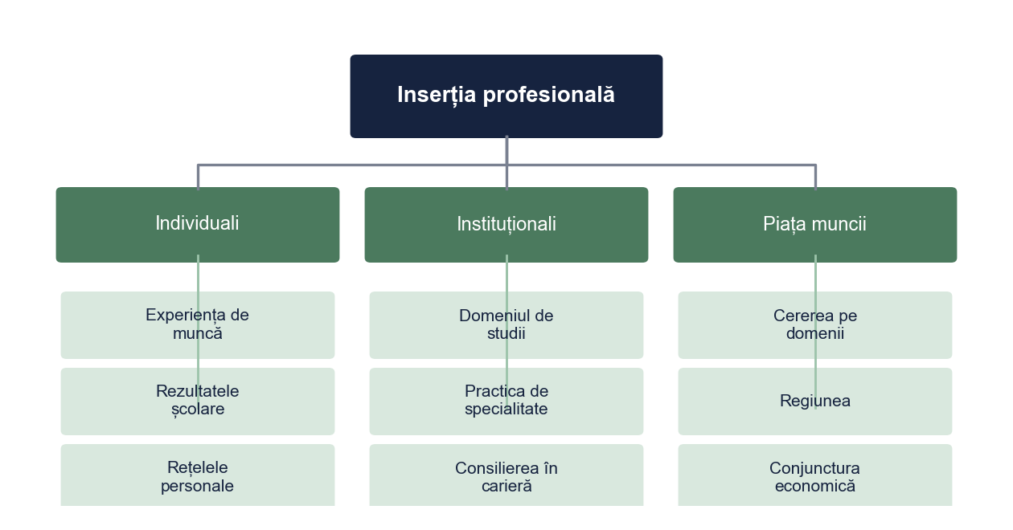
Figura 1. Factorii care influențează inserția profesională a absolvenților
Sursa: Prelucrare proprie.

1.2. Teorii explicative
Teoria capitalului uman (Becker, 1964) explică diferențele prin educația și experiența acumulate. Teoria semnalizării (Spence, 1973) subliniază rolul diplomei ca informație pentru angajator, iar Granovetter (1973) arată că locurile de muncă se găsesc adesea prin cunoștințe mai puțin apropiate, „legăturile slabe”. Tabelul 1 rezumă ce așteaptă fiecare teorie de la cercetarea de față.
Tabelul 1. Teoriile folosite pentru explicarea inserției profesionale
Teoria | Ideea principală | Ce așteptăm în cercetare
Capitalul uman (Becker, 1964) | Educația și experiența cresc productivitatea și valoarea pe piața muncii | Experiența din timpul studiilor scurtează căutarea unui loc de muncă
Semnalizarea (Spence, 1973) | Diploma și rezultatele școlare transmit angajatorului informații despre candidat | Media de licență este asociată cu o angajare mai rapidă
Rețelele sociale (Granovetter, 1973) | Cunoștințele, chiar și cele mai puțin apropiate, aduc informații despre locuri de muncă | O parte importantă a absolvenților găsesc postul prin rețele personale
Sursa: Sinteză proprie după autorii citați.

Capitolul 2. Metodologia cercetării

2.1. Ipotezele cercetării
• I1. Angajarea în domeniul studiilor diferă în funcție de domeniul de studii.
• I2. Timpul până la primul loc de muncă diferă în funcție de domeniul de studii.
• I3. Cu cât experiența de muncă din timpul studiilor este mai mare, cu atât angajarea este mai rapidă.
• I4. Absolvenții cu medii mai mari se angajează mai repede.

2.2. Operaționalizarea și instrumentul
Conceptul de inserție profesională a fost operaționalizat în patru dimensiuni (Tabelul 2). Chestionarul (Anexa 1) a fost pretestat pe 15 absolvenți și aplicat online, prin grupurile promoțiilor și prin rețeaua de absolvenți, după etapele din Figura 2.
Tabelul 2. Operaționalizarea conceptului de inserție profesională
Dimensiunea | Indicatorul | Întrebarea din chestionar
Rapiditatea | Timpul până la primul loc de muncă (luni) | „După câte luni de la absolvire v-ați angajat prima dată?”
Potrivirea | Angajarea în domeniul studiilor | „În ce măsură postul actual corespunde studiilor?” (1–5)
Calitatea | Satisfacția față de locul de muncă | Scală cu 5 itemi (1–5)
Canalul | Modul de găsire a postului | „Cum ați aflat de locul de muncă actual?”
Sursa: Prelucrare proprie.
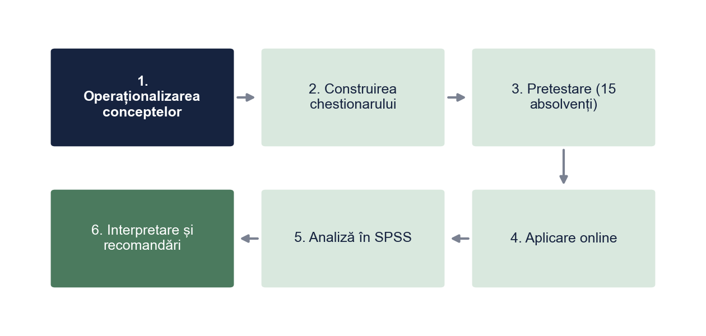
Figura 2. Etapele cercetării
Sursa: Prelucrare proprie.

2.3. Eșantionul
Au răspuns 212 de absolvenți care au avut cel puțin un loc de muncă după absolvire, dintre care 133 femei (62,7%). Structura pe domenii de studii este prezentată în Tabelul 3 și în Figura 3.
Tabelul 3. Structura eșantionului după domeniul de studii
Domeniul de studii | Frecvență | Procent
Științe economice | 54 | 25,5%
Inginerie și IT | 50 | 23,6%
Științe sociale și umaniste | 72 | 34,0%
Științe ale naturii | 36 | 17,0%
Total | 212 | 100%
Sursa: Prelucrare proprie pe baza datelor simulate.
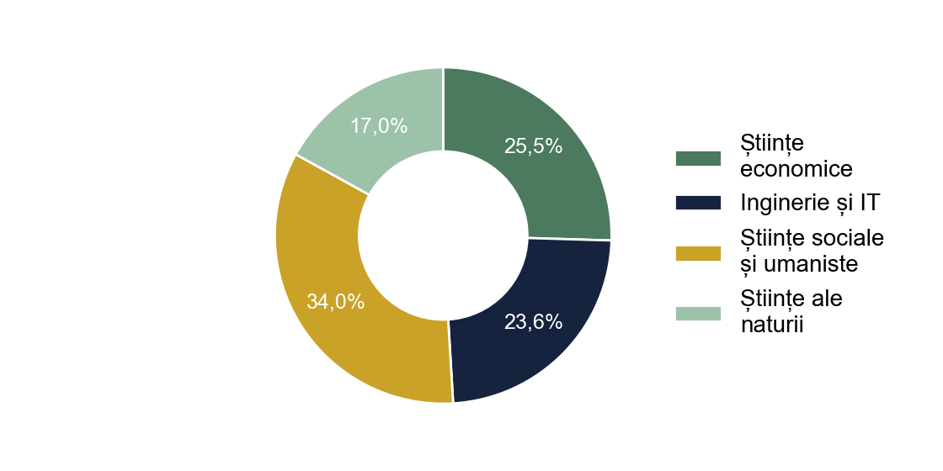
Figura 3. Respondenții după domeniul de studii (%)
Sursa: Prelucrare proprie.

Capitolul 3. Analiza și interpretarea datelor

3.1. Cum își găsesc absolvenții locul de muncă
Absolvenții s-au angajat în medie după 5,91 luni de la absolvire (Tabelul 4). Cel mai frecvent canal sunt rețelele personale (30,7%), urmate de platformele de recrutare online (29,7%), iar universitatea contează puțin (8,5%) (Tabelul 5, Figura 4). Rezultatul confirmă importanța rețelelor sociale descrisă de Granovetter (1973).
Tabelul 4. Statistici descriptive pentru variabilele numerice
Variabila | N | Media | Abaterea standard | Minim | Maxim
Media de licență | 212 | 8,45 | 0,70 | 6,51 | 10,00
Experiență în timpul studiilor (luni) | 212 | 8,84 | 6,54 | 0 | 29
Timp până la primul loc de muncă (luni) | 212 | 5,91 | 3,57 | 0 | 15
Satisfacția față de locul de muncă (1–5) | 212 | 3,49 | 0,79 | 1,15 | 5,00
Sursa: Prelucrare proprie pe baza datelor simulate.
Tabelul 5. Canalul prin care absolvenții și-au găsit locul de muncă actual
Canalul | Frecvență | Procent
Rețele personale (rude, prieteni) | 65 | 30,7%
Platforme de recrutare online | 63 | 29,7%
Stagiu de practică sau internship | 48 | 22,6%
Târguri de cariere, universitate | 18 | 8,5%
Alt canal | 18 | 8,5%
Total | 212 | 100%
Sursa: Prelucrare proprie pe baza datelor simulate.
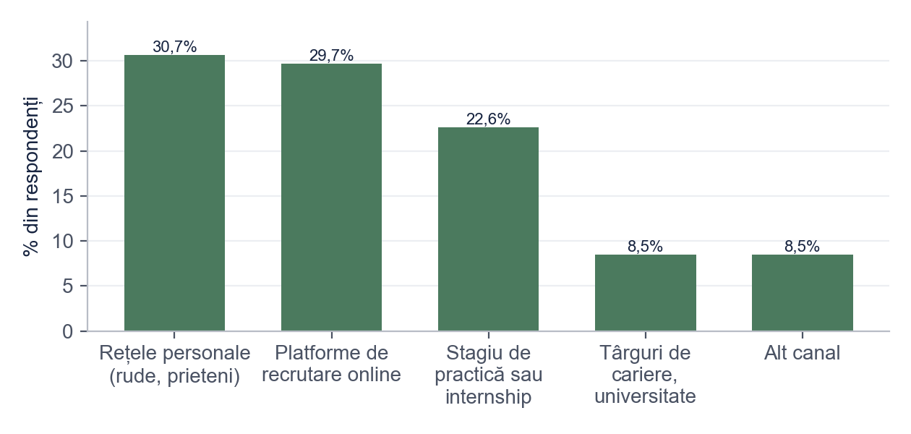
Figura 4. Canalul prin care absolvenții și-au găsit locul de muncă (%)
Sursa: Prelucrare proprie.

3.2. Angajarea în domeniul studiilor (I1)
Ponderea absolvenților angajați în domeniul studiilor diferă semnificativ între domenii, χ²(3, N = 212) = 18,89, p < 0,001, V Cramer = 0,30 (Tabelul 6, Figura 5). Absolvenții de inginerie și IT lucrează cel mai des în domeniu, iar cei de științe sociale și umaniste cel mai rar. Ipoteza I1 se confirmă.
Tabelul 6. Angajarea în domeniul studiilor, pe domenii de studii
Domeniul de studii / Angajat în domeniul studiilor | Da | Nu | Total
Științe economice | 22 (40,7%) | 32 (59,3%) | 54
Inginerie și IT | 29 (58,0%) | 21 (42,0%) | 50
Științe sociale și umaniste | 16 (22,2%) | 56 (77,8%) | 72
Științe ale naturii | 9 (25,0%) | 27 (75,0%) | 36
Notă. χ²(3, N = 212) = 18,89, p < 0,001, V Cramer = 0,30
Sursa: Prelucrare proprie pe baza datelor simulate.
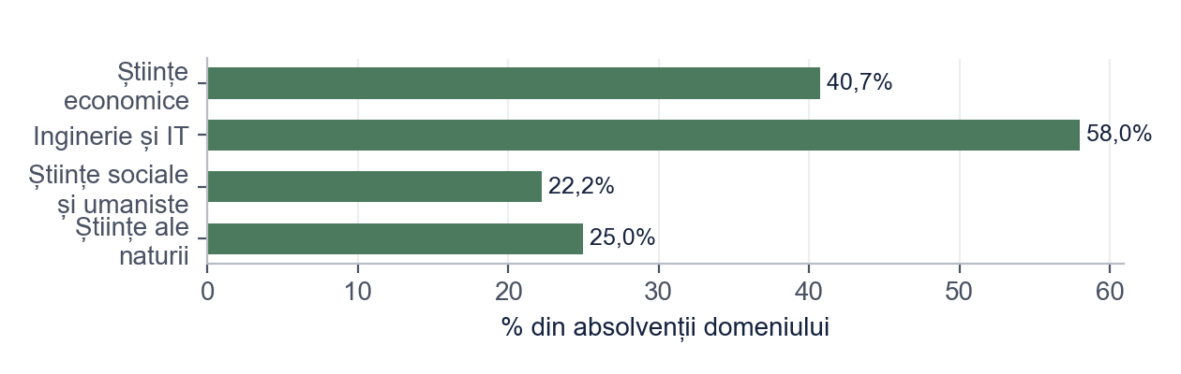
Figura 5. Ponderea absolvenților angajați în domeniul studiilor, pe domenii (%)
Sursa: Prelucrare proprie.

3.3. Timpul până la primul loc de muncă (I2)
Timpul până la primul loc de muncă diferă în funcție de domeniu, F(3, 208) = 16,19, p < 0,001, η² = 0,19 (Tabelul 7, Figura 6). Absolvenții de inginerie și IT se angajează cel mai repede (M = 3,46 luni), iar cei de științe sociale și umaniste cel mai târziu (M = 7,51 luni). Ipoteza I2 se confirmă.
Tabelul 7. Timpul până la primul loc de muncă, pe domenii de studii (luni)
Domeniul de studii | n | Media | Abaterea standard
Științe economice | 54 | 5,57 | 3,45
Inginerie și IT | 50 | 3,46 | 3,23
Științe sociale și umaniste | 72 | 7,51 | 2,98
Științe ale naturii | 36 | 6,58 | 3,39
Notă. F(3, 208) = 16,19, p < 0,001, η² = 0,19
Sursa: Prelucrare proprie pe baza datelor simulate.
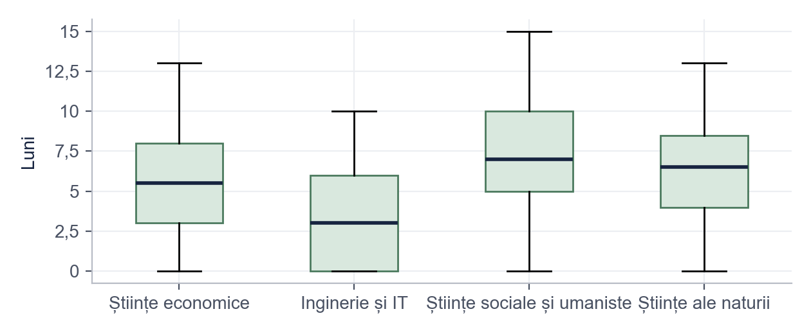
Figura 6. Distribuția timpului până la primul loc de muncă, pe domenii de studii
Sursa: Prelucrare proprie.

3.4. Experiența, media și rapiditatea angajării (I3, I4)
Experiența de muncă din timpul studiilor corelează negativ cu timpul până la primul loc de muncă, r = −0,37, p < 0,001 (Tabelul 8, Figura 7): cei care au lucrat în facultate s-au angajat mai repede. Ipoteza I3 se confirmă, în acord cu teoria capitalului uman. Media de licență nu corelează semnificativ cu timpul până la angajare, r = −0,06, p = 0,377, deci ipoteza I4 nu se confirmă.
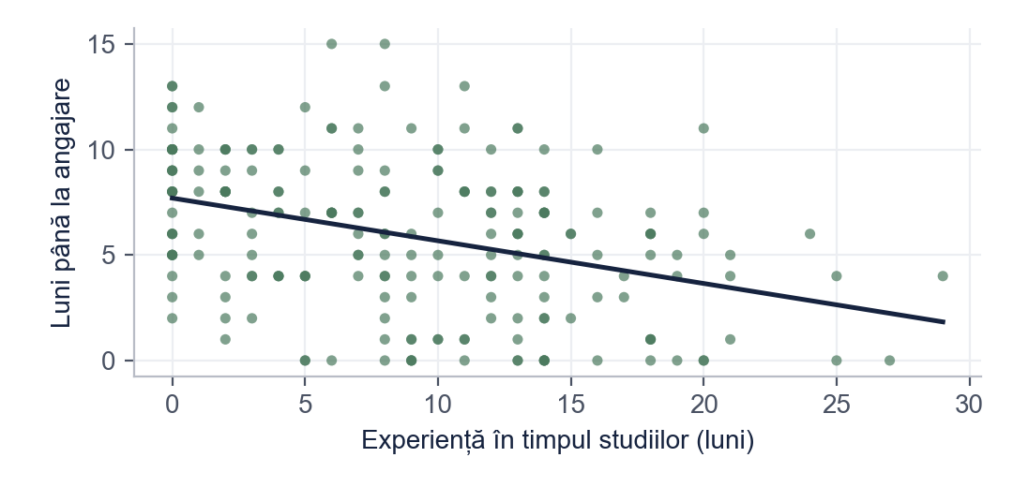
Figura 7. Relația dintre experiența din timpul studiilor și timpul până la primul loc de muncă
Sursa: Prelucrare proprie.
Tabelul 8. Corelațiile Pearson dintre variabilele numerice
Variabila | 1 | 2 | 3 | 4
1. Media de licență | —
2. Experiență în timpul studiilor (luni) | 0,07 | —
3. Timp până la primul loc de muncă (luni) | −0,06 | −0,37** | —
4. Satisfacția față de locul de muncă (1–5) | 0,08 | 0,15* | 0,10 | —
Notă. N = 212. * p < 0,05; ** p < 0,01.
Sursa: Prelucrare proprie pe baza datelor simulate.

3.5. Interpretare și recomandări
Rezultatele susțin mai ales teoria capitalului uman și teoria rețelelor sociale: contează experiența acumulată și cunoștințele, mai puțin nota de pe diplomă. Domeniul de studii rămâne însă un factor important, ceea ce arată că inserția depinde și de cererea de pe piața muncii. Pornind de la aceste rezultate, propunem patru recomandări pentru universitate (Tabelul 9).
Tabelul 9. Recomandările autorului pentru universitate
Rezultatul cercetării | Recomandarea | Indicator de urmărit
Experiența din timpul studiilor este asociată cu o angajare mai rapidă | Stagii de practică de cel puțin 3 luni, recunoscute prin credite | Ponderea studenților cu stagiu
Absolvenții de științe sociale și umaniste se angajează mai greu și mai rar în domeniu | Consiliere în carieră din anul II și parteneriate cu ONG-uri și instituții publice | Timpul mediu până la angajare
Rețelele personale sunt cel mai frecvent canal | O rețea de absolvenți (alumni) care să ofere informații și mentorat | Ponderea angajărilor prin alumni
Universitatea contează puțin ca sursă de locuri de muncă | Un târg de cariere pe fiecare facultate și o platformă de anunțuri | Participanți și angajări la târg
Sursa: Propunere proprie a autorului, pe baza rezultatelor din Capitolul 3.

Concluzii
• Absolvenții își găsesc locul de muncă mai ales prin rețele personale și platforme online; universitatea are un rol mic (obiectivul 1).
• Angajarea în domeniu și timpul până la angajare diferă între domenii; inginerie și IT stau cel mai bine, științele sociale și umaniste cel mai slab (obiectivul 2, I1 și I2 confirmate).
• Experiența din timpul studiilor este asociată cu o angajare mai rapidă; media de licență nu (obiectivul 3, I3 confirmată, I4 infirmată).
• Universitatea poate sprijini inserția prin stagii mai lungi, consiliere și o rețea de absolvenți (obiectivul 4).
Limite și direcții viitoare: eșantion de convenienență, fără absolvenții care nu s-au angajat; date autodeclarate. O cercetare viitoare ar putea urmări aceeași promoție timp de trei ani sau ar putea completa ancheta cu interviuri.

Bibliografie
Becker, G. S. (1964). Human capital: A theoretical and empirical analysis, with special reference to education. National Bureau of Economic Research.
Granovetter, M. S. (1973). The strength of weak ties. American Journal of Sociology, 78(6), 1360–1380.
Mihai, R., & Toma, E. (2023). Tranziția de la școală la muncă a absolvenților de științe sociale. Revista Română de Sociologie Aplicată, 15(1), 27–44.
Spence, M. (1973). Job market signaling. The Quarterly Journal of Economics, 87(3), 355–374.
Stoica, L. (2021). Absolvenții și piața muncii: inserție, potrivire, mobilitate. Editura Exemplu.

Anexa 1. Extras din chestionar
1. Ce domeniu ați absolvit? (științe economice / inginerie și IT / științe sociale și umaniste / științe ale naturii)
2. Câte luni ați lucrat (inclusiv part-time sau stagii plătite) în timpul facultății? ______ luni
3. După câte luni de la absolvire v-ați angajat prima dată? ______ luni
4. În ce măsură postul actual corespunde studiilor absolvite? (1 – deloc … 5 – în totalitate)
5. Cum ați aflat de locul de muncă actual? (rude, prieteni / platformă online / stagiu de practică / târg de cariere, universitate / alt canal)

Bonus: același paragraf, înainte și după corectare
Fragmentul de mai jos este scris intenționat cu greșelile pe care le întâlnim des în lucrările de Sociologie. Dedesubt este aceeași idee după corectare.
VARIANTA INIȚIALĂ
Este evident ca absolventii de la umane nu isi gasesc de lucru pentru ca facultatile astea nu mai sunt cautate. Studiul meu a demonstrat ca cine lucreaza in facultate se angajeaza mai repede, deci toti studentii ar trebui sa se angajeze din anul I.
VARIANTA CORECTATĂ
Absolvenții de științe sociale și umaniste din eșantion s-au angajat mai târziu și mai rar în domeniul studiilor decât absolvenții celorlalte domenii (Tabelele 6 și 7). Experiența de muncă din timpul studiilor este asociată cu o angajare mai rapidă (Tabelul 8), rezultat compatibil cu teoria capitalului uman (Becker, 1964), fără a demonstra însă o relație cauzală.
CE AM CORECTAT
1. Am pus diacriticele (ș, ț cu virgulă), obligatorii în lucrare.
2. „Este evident” și explicația fără date („nu mai sunt căutate”) au fost înlocuite cu rezultatele cercetării.
3. „A demonstrat” a devenit „este asociată”: o anchetă transversală nu dovedește cauzalitatea.
4. Rezultatul este legat de teoria din Capitolul 1, cu citare APA.
5. Recomandarea exagerată („toți studenții din anul I”) a fost eliminată; recomandările apar separat și decurg din date.
Vrei aceeași corectare pentru lucrarea ta? licenta-disertatie-romania.com/contact

